CODIGO DE EVENTOS BCAA.01-03012021 (Isla Rey Jorge, Antártida)

Reporte semanal
01 al 03 enero, 2021

Información general
En el área de análisis (Islas Shetland del Sur, Antártida) han sido estudiados enjambres sísmicos como el que se inició el 28 de agosto del 2020. En el periodo comprendido entre el 01 de enero del 2021 y el 3 de enero del 2021 se parametrizaron 9 eventos de los cuales tres tienen M_{Lz} mayores a 4 (ver tabla 1).
La mayoría de los eventos sísmicos están vinculados al movimiento producido por de fallamiento. Estas estructuras presentan direcciones ENE limitando la cuenca de Bransfield (Figura 1). Otras estructuras superficiales importantes mapeadas previamente presentan direcciones NNO en la que se incluye también a la falla Artigas que limita dos bloques de distinto espesor cortical en la placa Shetland del Sur.

Tabla 1. Listado de eventos parametrizados
Fecha | M_{Lz} | To | distancia epicentral (km) | Profundidad (km) | Lat (°) | Long (°)
01/01/2021 | 3.14 | 07:42:29 | 21.3 | 8.9 | -62.35 | -58.647
01/01/2021 | 2.99 | 08:14:44 | 20.9 | 8.7 | -62.352 | -58.669
01/01/2021 | 2.38 | 10:43:12 | 22.7 | 5.9 | -62.347 | -58.589
01/01/2021 | 3.13 | 11:45:06 | 23.1 | 9.2 | -62.276 | -58.451
02/01/2021 | 5.61 | 23:21:19 | 23 | 11.6 | -62.3 | -58.484
02/01/2021 | 4.01 | 23:34:08 | 24.9 | 5.6 | -62.37 | -58.584
02/01/2021 | 4.3 | 23:40:50 | 24.2 | 8.1 | -62.276 | -58.43
02/01/2021 | 3.88 | 23:58:14 | 24.6 | 4.6 | -62.245 | -58.396
03/01/2021 | 3.88 | 00:11:31 | 18.6 | 9.4 | -62.086 | -58.562
La fecha y la hora corresponden al momento en que el terremoto ocurrió. La hora está expresada en UTC (Universal Time Coordinated, por sus siglas en inglés), aproximadamente tres horas adelantadas de Uruguay y expresada en formato de 24 horas.

Es posible que otros eventos ocurriesen, pero debido a la cantidad de gaps y ruido antrópico no se han podido parametrizar. El incremento de ruido antrópico hace que la calidad de los registros se vea disminuida. En la Figura 1 se muestra la localización de los epicentros de los sismos.
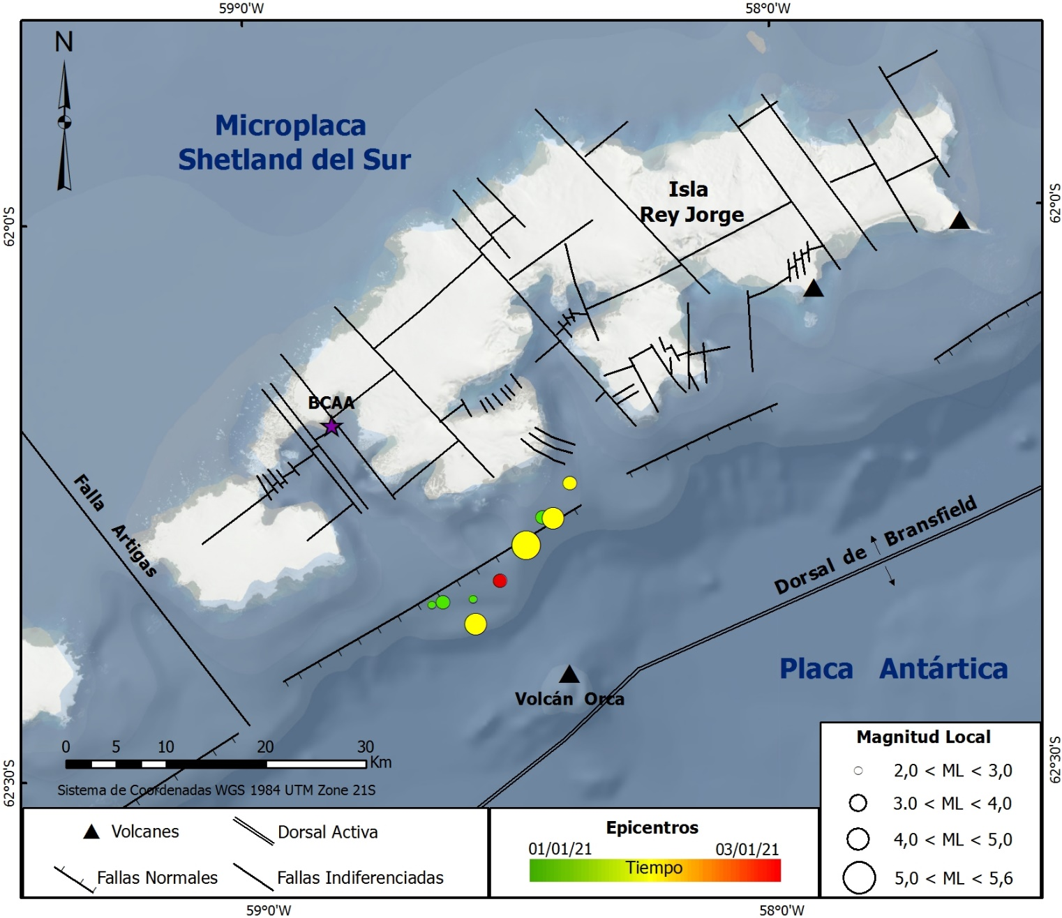
Figura 1. Mapa de localización de los epicentros de los sismos ocurridos.

En la Figura 2 se muestran la forma de onda del evento del día 02/01/2021 ocurrido a la hora 23:21:19 registrado en la estación R4DE2.

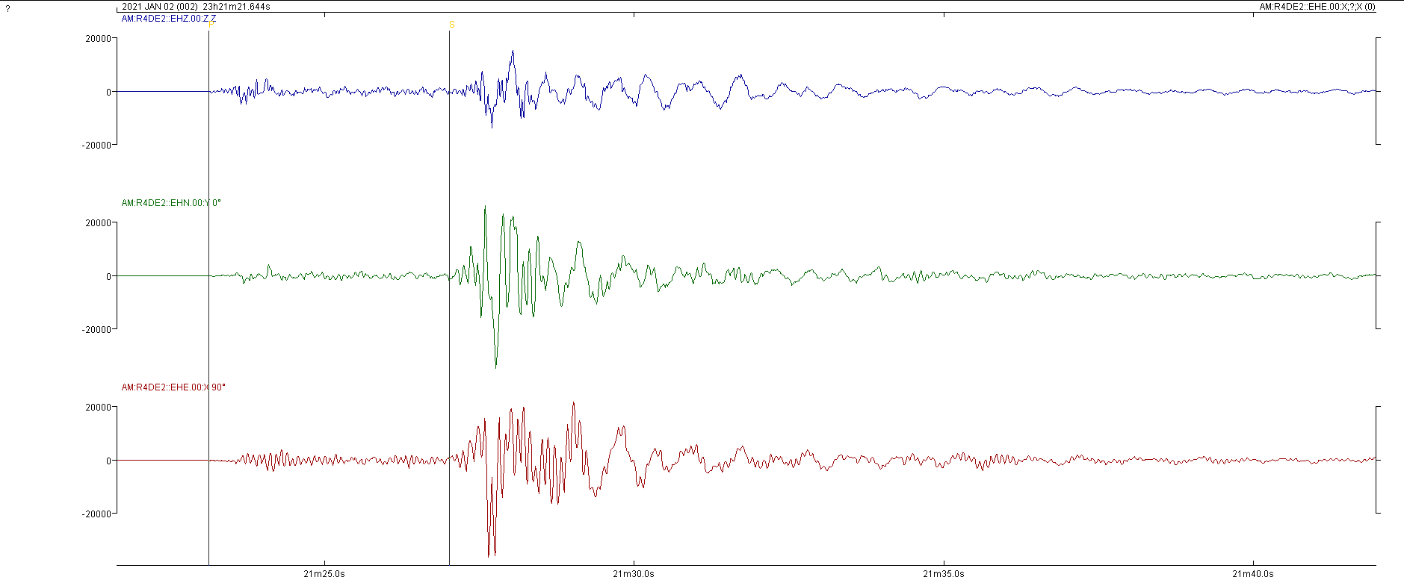
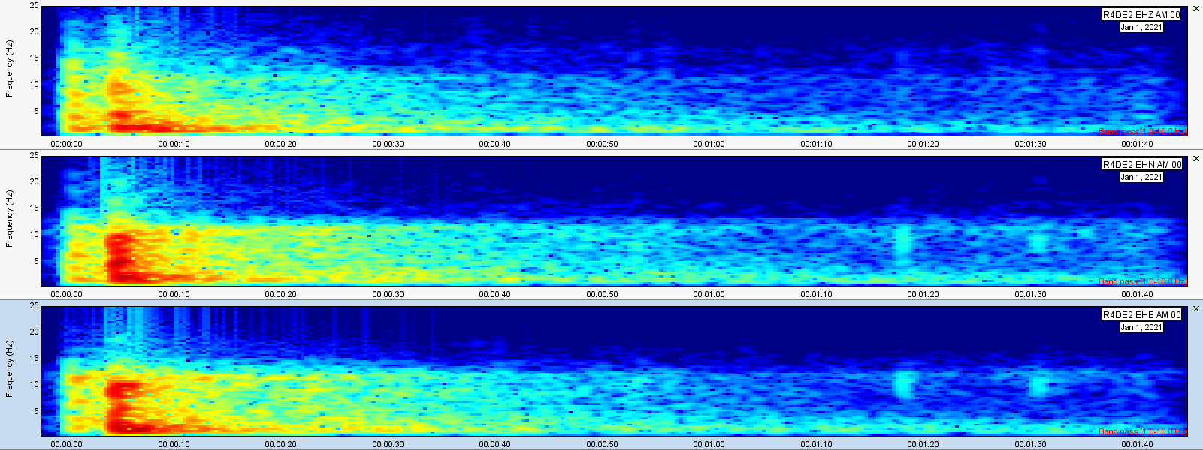
Figura 2. Forma de onda de eventos del evento del día 02/01/2021 (23:21:19) de M_{Lz} = 5.6 y su espectro de frecuencias (con filtro de 1-10Hz).

Leda Sánchez Bettucci, Observatorio Geofísico del Uruguay, Facultad de Ciencias, UDELAR.
Judith Loureiro, Dirección Nacional de Minería y Geología, MIEM, Observatorio Geofísico del Uruguay

